टेस्लाने अँटीग्रॅव्हिटीचे रहस्य शोधले का?

निकोला टेस्ला हा एक गूढ आणि हुशार मनुष्य होता ज्याने पृथ्वीच्या चेहऱ्यावर फिरले. त्याच्या सर्व संशोधनांमुळे, शोधांमुळे आणि नवकल्पनांमुळे, आपले समकालीन जीवन आणि तंत्रज्ञान आज बरेच वेगळे असेल. समजा टेस्लाला आपल्या सध्याच्या ज्ञानाच्या स्थितीत आपल्याला समजण्यापेक्षा काहीतरी अधिक रहस्यमय सापडले असेल.

**निकोला टेस्लाचा वारसा**

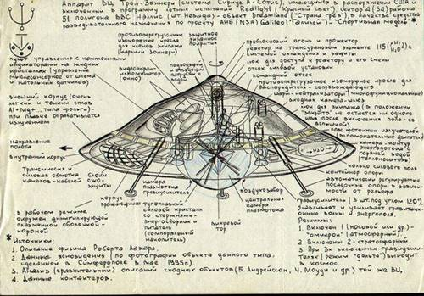थॉमस अल्वा एडिसनचे समकक्ष, निकोला टेस्ला, लाइट बल्बचा शोध लावण्यासाठी इतिहासात प्रसिद्ध आहेत. त्यांचे विचार आणि आविष्कार देखील त्यांच्या काळाच्या खूप पुढे होते, ज्यामुळे ते आपल्या समाजातील एक महत्त्वाचे व्यक्तिमत्त्व बनले. त्यांची अनेक विधाने आणि कल्पना त्यांच्या समकालीनांनी नाकारल्या.

प्रचलित समजुतीनुसार, टेस्लाला बाह्य जीवनाशी एक प्रकारचा सामना झाला असावा, ज्यामुळे जीवनाबद्दलचा त्याचा भविष्यवादी दृष्टीकोन आणि विद्युत प्रवाह हाताळण्याची त्याची क्षमता लक्षात येते. काही लोकांचा असाही विश्वास आहे की टेस्लाने स्वत: उघडपणे घोषित केले की त्याचा एलियनशी संपर्क होता.

टेस्लाच्या प्रयोगशाळेतील शोध आणि उपलब्धी आमच्याकडे असलेल्या बर्‍याच आधुनिक तंत्रज्ञानासाठी जबाबदार आहेत. आमच्याकडे टेलिव्हिजन, रेडिओ, एसी पॉवर आणि टेस्ला कॉइल यांसारख्या आधुनिक सोयी नसतात जर ते त्याच्या तेजस्वी कल्पना नसतात. रेडिएशन डिटेक्शन, एक्स-रे, फ्लोरोसेंट दिवे आणि रडार हे सर्व सामान्य असतील, जसे मायक्रोवेव्ह, रोबोट आणि एक्स-रे.

**निकोला टेस्लाचा यशाचा अज्ञात फॉर्म्युला**

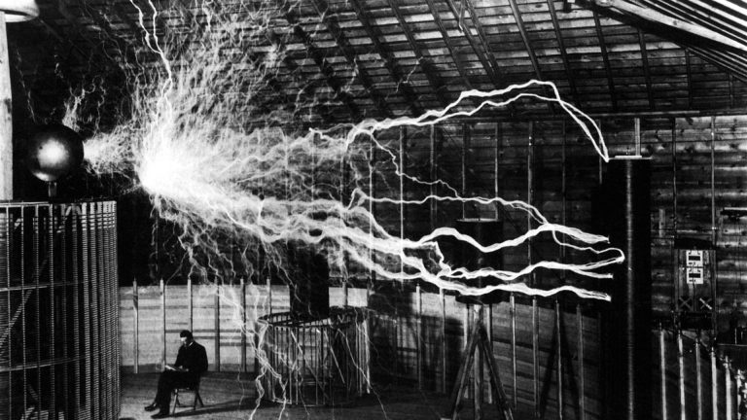हे शक्य आहे की जर टेस्लाने शोधण्याची आणि तयार करण्याची त्यांची स्पष्ट क्षमता दर्शविली नसती तर ही प्रगती वेगाने चालू राहिली असती. या तरुण शास्त्रज्ञाला गुरुत्वाकर्षणविरोधी ज्ञान आणि उडण्याची शक्ती असल्याचे सांगण्यात आले.

त्याच्या शोधांपैकी एक विमान/हेलिकॉप्टर संकरित होते ज्याची 1928 मध्ये पेटंट-नोंदणी झाली होती. हे सर्वमान्य आहे. टेस्लाने त्याचा मृत्यू होण्यापूर्वीच विमानाच्या प्रणोदन प्रणालीसाठी ब्लूप्रिंट तयार केले होते. त्याच्या इलेक्ट्रोमॅग्नेटिक फील्ड प्रोपल्शन पद्धतीला "स्पेस कंडक्शन" असे नाव देण्यात आले. जेव्हा त्यांनी त्यांचे उपकरण डिझाइन केले तेव्हा अँटीग्रॅव्हिटी फोर्स हे त्यांचे खरे उद्दिष्ट असू शकते.

**अमर्याद ऊर्जा संभाव्यता सिद्धांत किंवा इथर**

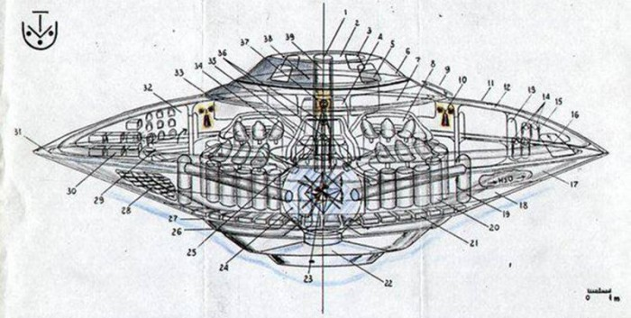मुक्त ऊर्जा, ज्याला सहसा इथर किंवा अमर्याद ऊर्जा म्हणून ओळखले जाते, हा निकोला टेस्लाचा त्यांच्या संपूर्ण आयुष्यात एक प्रमुख विश्वास होता. ही एक प्रकारची उर्जा आहे जी ब्रह्मांडात प्रवेश करते आणि प्रत्येक गोष्टीमागील प्रेरक शक्ती प्रदान करते.

ईथर काय आहे आणि ते कसे कार्य करते हे शोधण्यासाठी टेस्लाने बरीच वर्षे घालवल्याचा दावा केला आणि त्याने आपले शोध एका पुस्तकात जगासोबत शेअर करण्याचे वचन दिले. त्यामध्ये त्यांनी या शक्तीची उत्पत्ती तसेच त्यामुळे होणार्‍या ग्रहांच्या हालचालींचे स्पष्टीकरण देण्याचा प्रयत्न केला. वक्र जागेचा सिद्धांत, अल्बर्ट आइनस्टाईनने प्रथम पुढे मांडला होता, त्याचा परिणाम म्हणून गाडला जाईल.

टेस्लाने स्वतः 12 मे 1938 रोजी एक पत्रकार परिषद घेतली, जी विल्यम आर. लाईन यांच्या “ऑकल्ट इथर फिजिक्स” या पुस्तकात आढळू शकते, जिथे त्यांनी गुरुत्वाकर्षण गतिशीलतेच्या कल्पनेवर चर्चा केली आहे.

निकोला टेस्ला यांनी केलेल्या टिप्पण्यांवरून असे दिसून येते की ते महत्त्वाच्या हालचालींवर नियंत्रण ठेवण्यासाठी योग्य आकलनाच्या शोधावर ठाम होते. त्या माणसाने इतकेच घोषित केले की अवकाशीय वक्रतेचे कोणतेही आणि सर्व संदर्भ अप्रचलित केले जातील. विश्वाच्या क्रिया समजावून सांगण्याच्या प्रयत्नात इथरची संकल्पना पुसून टाकणे, त्यांच्या मते, हास्यास्पद होते.

**मोफत ऊर्जेवर टेस्लाच्या कार्याचे काय झाले**

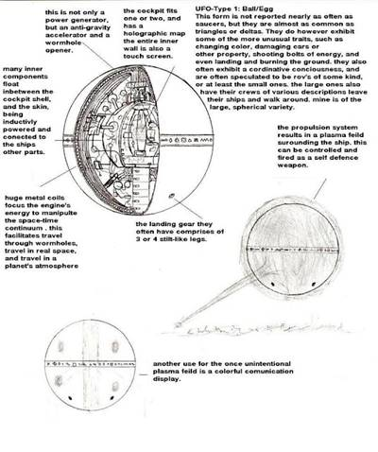निकोला टेस्ला यांचे इथर आणि मुक्त उर्जेवरील सर्व कार्य सरकारी मालमत्ता म्हणून का संपले हे एक रहस्य आहे. ते सर्व मौल्यवान आणि आकर्षक ज्ञान बाकीच्या जगापासून आतापर्यंत गुप्त ठेवण्यात आले आहे. याचा अर्थ असा आहे की ते आम्हाला अंधारात ठेवण्याचा प्रयत्न करत आहेत जेणेकरुन आम्ही त्यांना पाहिजे असलेल्या कोणत्याही गोष्टीवर विश्वास ठेवू?

दुसरीकडे, टेस्लाने त्याच्या फ्लाइंग शिप प्रोटोटाइपचे बांधकाम पाहण्यास असमर्थता असूनही अँटीग्रॅव्हिटी फोर्सबद्दल अनपेक्षित निष्कर्ष काढले. कंडक्टरमधून इलेक्ट्रोस्टॅटिक उत्सर्जन, उदाहरणार्थ, नेहमी पृष्ठभाग वक्र जेथे केंद्रित असते. स्पेसमध्ये जितके जास्त इलेक्ट्रॉन असतील तितके चाप जास्त.

**मर्यादित प्रमाणात रस असलेला उर्जा स्त्रोत**

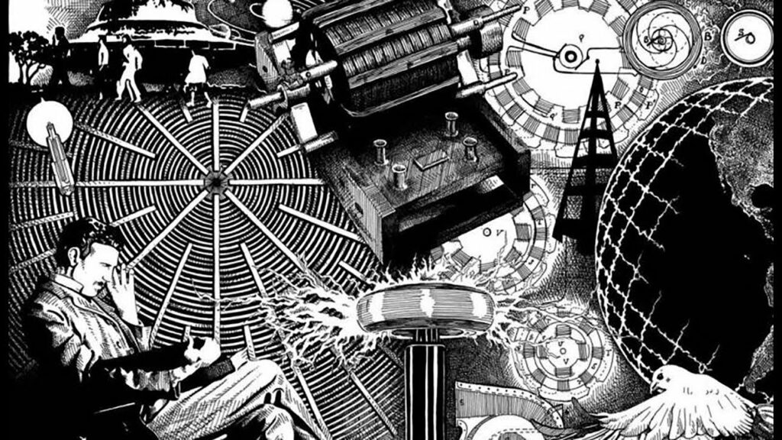टेस्ला कदाचित इतर सर्व उर्जा स्त्रोतांप्रमाणेच उर्जेचा अमर्याद पुरवठा वापरण्याच्या मार्गावर अडखळला असेल: नैसर्गिक जग. संधी आणि वेळ मिळाल्यास त्याने लक्षणीय वैज्ञानिक आणि तांत्रिक प्रगती साधली असती. तथापि, मानवजात अशा मार्गावर निघून गेली जी इतरांपेक्षा विशिष्ट लोकांसाठी अधिक फायदेशीर होती…